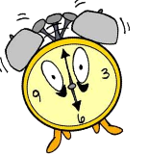 | HORODATOR

1 |  | 2 |  | 3 |  | 4 |  | 5
6 |  | 7 |  | 8 |  | 9

Comment faire ?
L’horloge donne l’heure grâce à deux aiguilles. La grande aiguille indique les minutes, la petite aiguille indique les heures.
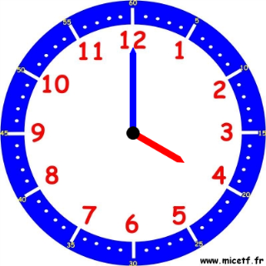 | 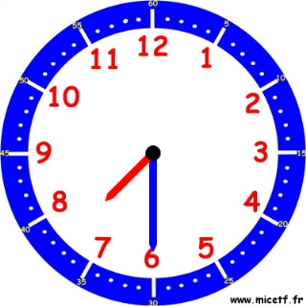
Il est 4 heures car la petite aiguille vise le « 4 » et la grande indique le « 12 » qui représente « 0 »minute. | Il est 7h30 car la petite aiguille est après le 7 et avant le 8 et la grande aiguille est sur le 6 qui représente 6 fois 5 minutes, c’est-à-dire 30 minutes (une demi-heure)

 | HORODATOR |  |  | 1
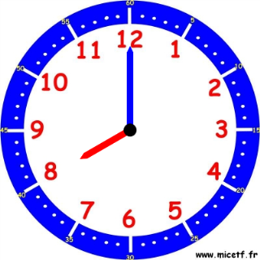 |  | 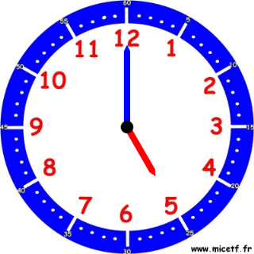 | 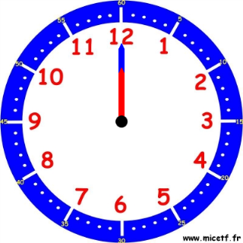
Il est…..h |  | Il est…..h | Il est…..h

 | HORODATOR |  |  | 2
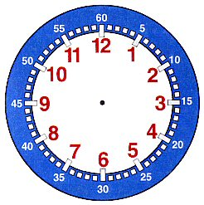
Il est 5 h |  | Il est 11 h | Il est 6 h

 | HORODATOR |  |  | 3
Il est 7 h |  | Il est 8 h | Il est 9 h

 | HORODATOR |  |  | 4
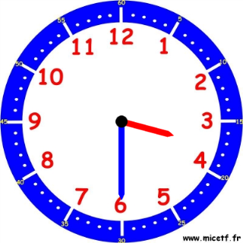 |  | 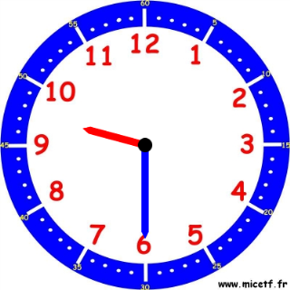 | 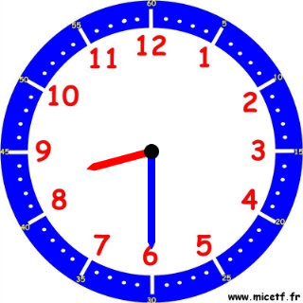
Il est…..h….min |  | Il est…..h….min | Il est…..h….min

 | HORODATOR |  |  | 5
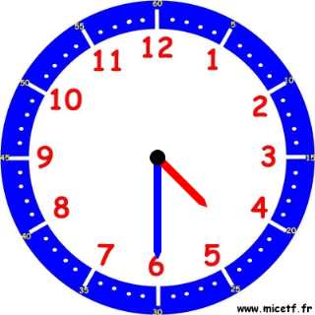 |  | 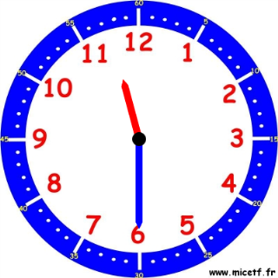 | 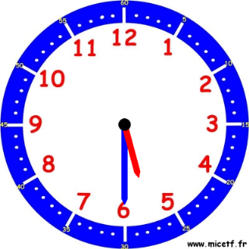
Il est…..h….min |  | Il est…..h….min | Il est…..h….min

 | HORODATOR |  |  | 6
Il est 8 h 30 |  | Il est 4 h 30 | Il est 2 h 30

 | HORODATOR |  | 7
Quelle heure sera-t-il si on ajoute 1 heure ?

Il sera : …………………

 | HORODATOR |  | 8
Quelle heure sera-t-il si on ajoute 1 heure ?

Il sera : …………………

 | HORODATOR |  | 9
Quelle heure sera-t-il si on ajoute 1/2 heure ?

Il sera : …………………

